- tf
num=[0 1 3];
den=[1 2 2 1];
tf(num,den)

s=tf('s');
Gs=(s+3)/(s^3+2*s^2+2*s+1)

- zpk
k=10;
z=[-5];
p=[-0.5 -2 -3];
sys=zpk(z,p,k)

- ord2已知二阶系统的自然频率和阻尼比，建立传递函数
[num,den]=ord2(1,0.5);
G=tf(num,den)

- residue多项式模型转化为部分分式展开式模型，或反过来，根据输入参数不同而异
- zp2tf
- tf2zp
- series串联连接
- parallel并联连接
- feedback反馈连接
numg=[2 5 1];
deng=[1 2 3];
numh=[5 10];
denh=[1 10];
G=tf(numg,deng)
H=tf(numh,denh)
Gm=feedback(G,H)

- linmod将结构图模型（Simulink结构图）转化成状态空间模型
先建立simulink结构图，保存在当前目录下，文件名取为“sysmodel.mdl”如图0所示。
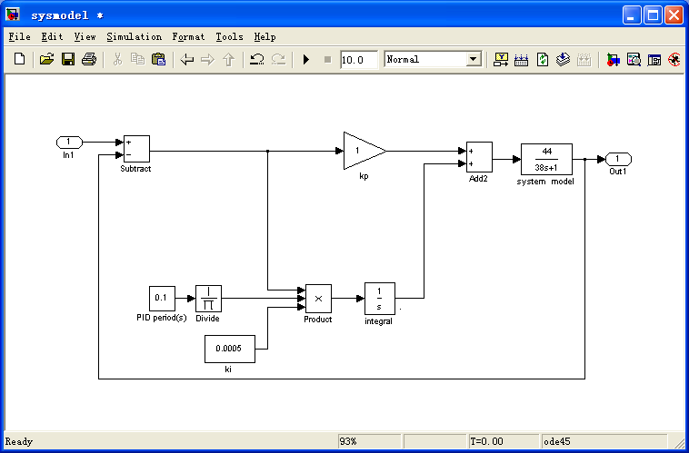
图0
编写程序，便可得到图0对应模型的解析表达。
[A,B,C,D]=linmod('sysmodel');
[num,den]=ss2tf(A,B,C,D);
sys=tf(num,den)
- ss2tf将状态空间模型转化成多项式模型
- eig求系统的特征根
num=10;
den=[1 2 10];
roots(den)
sys=tf(num,den);
eig(sys)
- damp求系统阻尼和自然频率
num=10;
den=[1 1 4];
H=tf(num,den);
damp(H)
- step
num=100;
den=[1 5 0];
sys=tf(num,den);
sysc=feedback(sys,1);
step(sysc)
由step函数生成的图形，可以右击直接得到各种动态性能指标，如图1所示
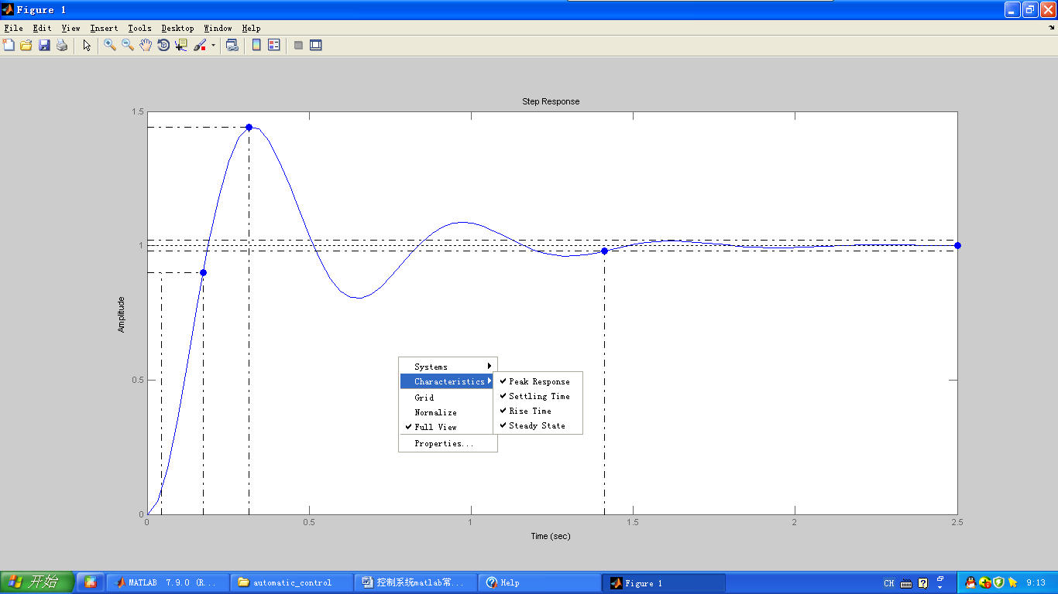
图1
num=100;i=0;
for sigma=0:0.25:1.25
den=[1 2*sigma*10 100];
damp(den)
sys=tf(num,den);
i=i+1;
step(sys,2)
hold on;
end
grid
hold off;
title('阻尼比不同时的阶跃响应曲线')
lab1='ζ=0';text(0.3,1.9,lab1),
lab2='ζ=0.25';text(0.3,1.5,lab2),
lab3='ζ=0.5';text(0.3,1.2,lab3),
lab4='ζ=0.75';text(0.3,1.05,lab4),
lab5='ζ=1';text(0.35,0.9,lab5),
lab6='ζ=1.25';text(0.35,0.8,lab6)
输出结果如图2所示
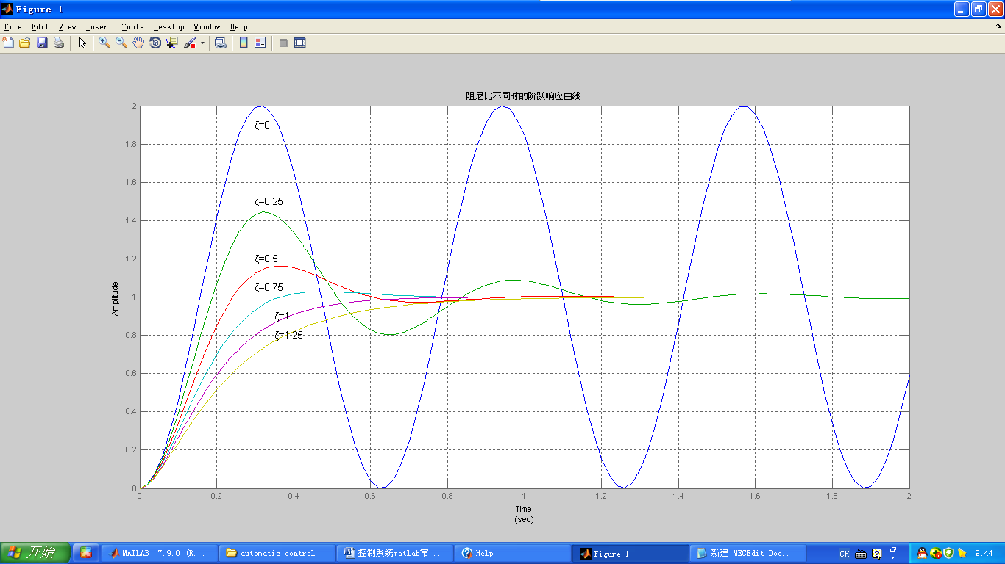
图2
可见当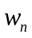一定时，系统随着阻尼比ζ的增大，闭环极点的实部在s左半平面的位置更加远离原点。
sigma=0.25;i=0;
for wn=10:20:50
num=wn^2;
den=[1 2*sigma*wn wn^2];
sys=tf(num,den);
i=i+1;
step(sys,2)
hold on;
grid;
end
hold off;
title(' wn变化时的阶跃响应曲线')
lab1='wn=10';text(0.35,1.4,lab1),
lab2='wn=30';text(0.12,1.3,lab2),
lab3='wn=50';text(0.05,1.2,lab3)
输出结果如图3所示
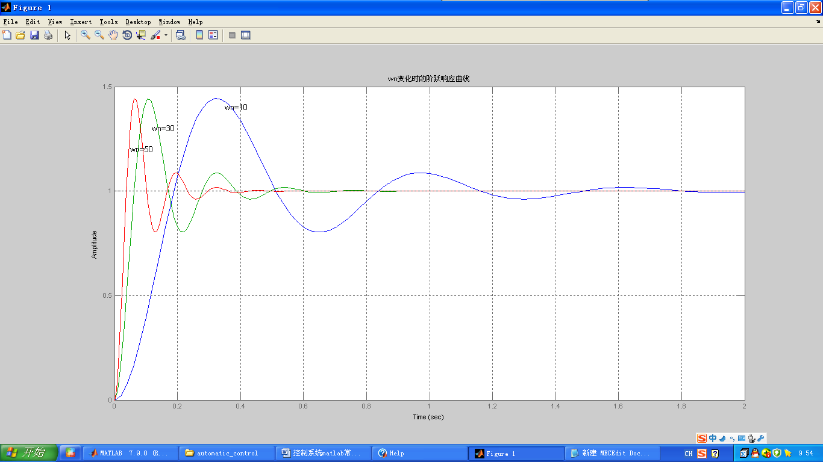
图3
可见，当ζ一定时，随着增大，系统响应加速，振荡频率增大，系统调整时间缩短，但是超调量没变化。
- lsim用于求出系统任意输入激励的响应
num=10;
den=[1 2 10];
G=tf(num,den);
t=0:0.1:10;
u=5+2*t+8*t.^2;
lsim(G,u,t)
grid on;
- impulse用于求系统的单位脉冲响应
- nyquist
num=0.5;
den=[1 2 1 0.5];
H=tf(num,den)
nyquist(H)
- bode
- spline插值函数，用于由若干实验点估算实验点之外的函数值，下面的程序由插值函数求得谐振频率
num=10;
den=[1 2 10];
H=tf(num,den)
[m,p,w]=bode(H);
mr=max(m)
wr=spline(m,w,mr)
- margin计算系统的增益裕度和相位裕度
s=tf('s');
k=1;
G=k/(s*(0.5*s+1)*(0.1*s+1))
margin(G)
- pzmap绘制系统的零极点图
num=[2 1];
den=[1 3 2];
sys=tf(num,den)
pzmap(sys)
- rolcus绘制系统的根轨迹图
k=1;
z=[];
p=[0 -1 -2];
sys=zpk(z,p,k)
rlocus(sys),grid
- rltool单输入单输出系统根轨迹分析与设计工具，只要在MATLAB命令窗口中输入“rltool”命令，然后回车即可。
- rlocfind对给定根计算对应的增益与极点
num=[1 0];
den=[1 0.2 1];
sys=tf(num,den)
[k,p]=rlocfind(sys,-1.3)
- nichols绘制尼科尔斯图，尼科尔斯图的作用同伯德图，不过纵坐标表示的是|G(jw)|，而横坐标则为∠G(jw)。
- dcgain求连续系统的稳态增益。
- residue部分分式展开。
- linspace构造线性分布的向量。
- roots求多项式根。
- limit求极限，可用于求解系统的稳态位置、速度与加速度误差系数。

例：已知某稳定单位负反馈系统的闭环传递函数为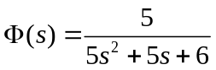。试求系统的稳定位置、速度与加速度误差系数Kp、Kv和Ka。
clear
P=[5 5 6];
roots(P)
syms s phib Gb Kp Kv Ka;
phib=5/(5*s^2+5*s+6);
[Gb]=solve('5/(5*s^2+5*s+6)=Gb/(1+Gb)',Gb)
Kp=limit(Gb,s,0,'right')
Kv=limit(s*Gb,s,0,'right')
Ka=limit(s^2*Gb,s,0,'right')
- vpa可变精度换算
syms tau;
[tau]=solve('2^(1/2)*tau^2=1',tau)
tau=vpa(tau,4)
- pade用于近似求取纯延迟时间函数
- tf2ss传递函数到状态空间转换
- subs变量替换

参考文献
[1]熊晓君．自动控制原理实验教程（硬件模拟与MATLAB仿真）[M]．北京：机械工业出版社, 2009．
[2]黄忠霖. 自动控制原理的MATLAB实现[M]. 北京：国防工业出版社，2007.

谭彩铭
2012-3-27
南京理工大学基础实验楼

